Il progetto OSMOSI
Per il secondo anno alcune docenti dell’IPSIA Pertini hanno realizzato il progetto OSMOSI che ha permesso uno scambio tra gli alunni delle sedi IPSIA Pertini e IPSIA Casa Circondariale.
Le finalità del progetto sono state:
sensibilizzare gli studenti alla conoscenza di sé, al fine di sviluppare una consapevolezza maggiore sui fattori di rischio rispetto a scelte devianti, nell’età critica dell’adolescenza

- motivare i giovani alla ricerca di alternative possibili ai percorsi di vita a rischio di devianza.

Le premesse pedagogiche del progetto
L’approccio proposto dal progetto OSMOSI ha messo a sistema il lavoro di rete che il l’IPSIA Pertini e il CTP realizzano da anni con la locale Casa Circondariale, travalicando i confini tradizionali dei due istituti che finora venivano collegati solo dal lavoro dei docenti.
L’esperienza della docenza in carcere non ha coinvolto i docenti soltanto sul piano dei metodi e delle tecniche didattiche, ma ha investito inevitabilmente anche la sfera delle emozioni e dei legami personali orientando il lavoro più sulla persona che sui contenuti.
I docenti impegnati in attività didattiche presso la casa circondariale hanno individuato nella possibile OSMOSI tra mondi distanti e invisibili tra loro un’area di lavoro virtuale ma fortemente capace di generare emozioni e apprendimenti comuni.

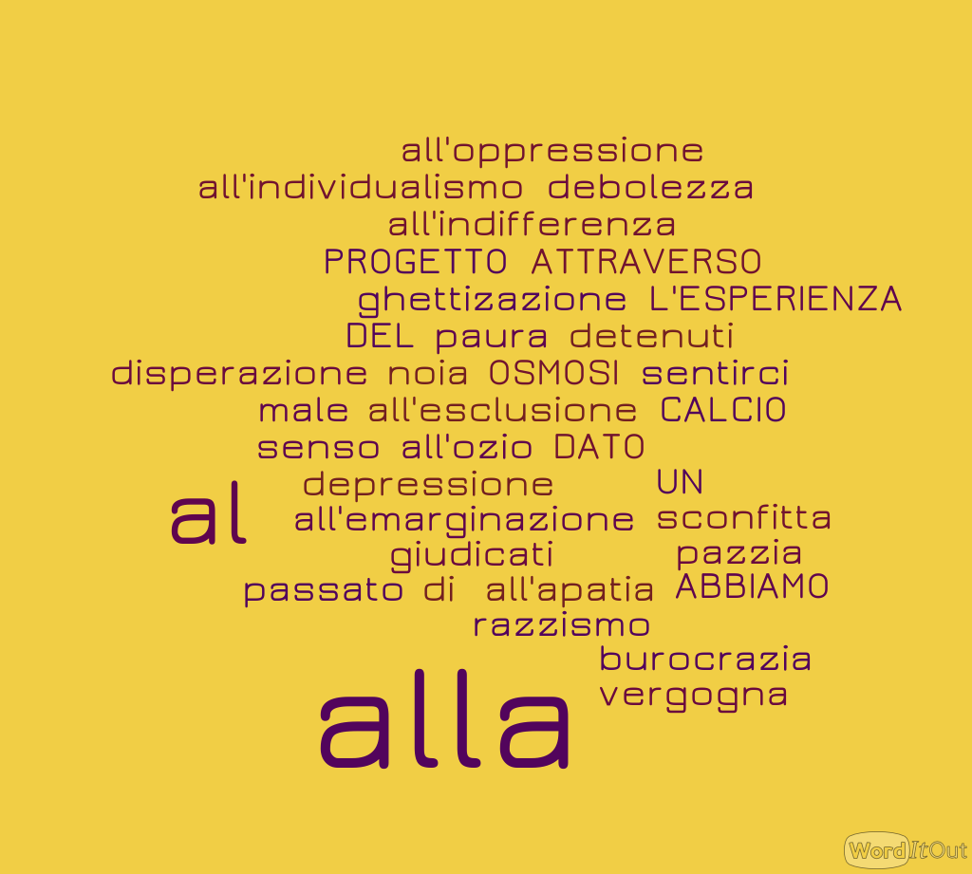
Descrizione delle attività:
In una prima fase (mailbox), i docenti coinvolti hanno stabilito un contatto virtuale tra le classi IPSIA della sede e della Casa Circondariale di Terni.
Il compito del docente è stato quello di provocare una riflessione sui temi rilevanti, svolta in sinergia e osmosi tra classi, mettendo a frutto l’opportunità data ai ragazzi di confrontarsi in forma scritta (“post it”, lettere, ecc.) e mediata dal docente, con il vissuto dei detenuti.
Nella seconda fase (circle time), gruppi di alunni interessati o selezionati dalla scuola, hanno utilizzato lo strumento del circle time per trovare strategie di riflessione autonoma sui temi proposti e diventare loro stessi elementi di trasferimento ai gruppi dei pari dei testi / riflessioni generati dal progetto.
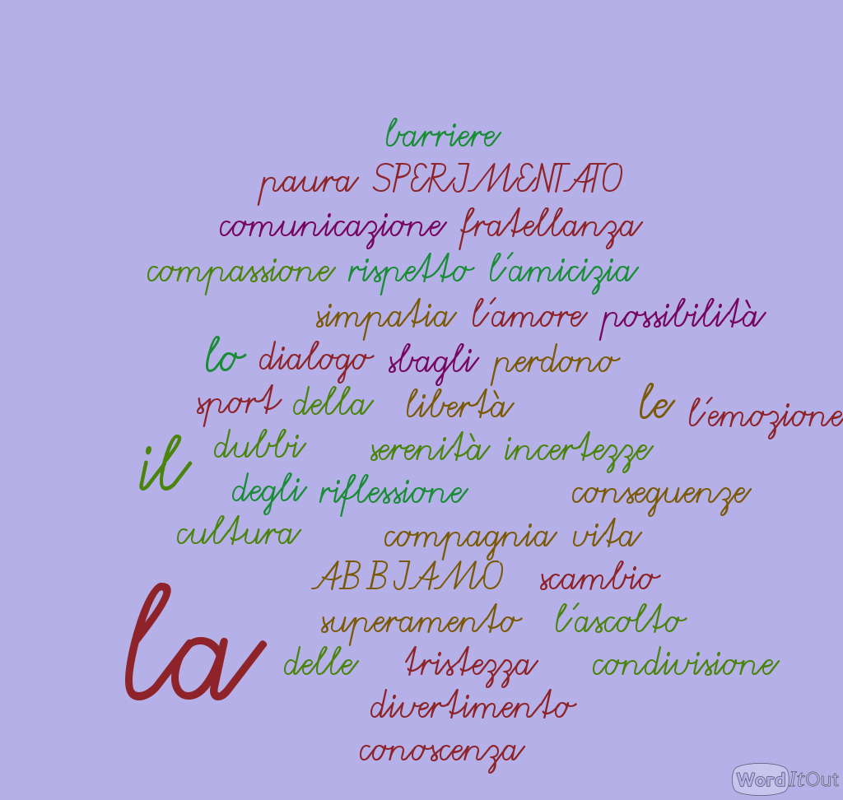

Fase trasversale: la scuola, con la collaborazione del personale docente e non ha organizzato un torneo di calcetto per creare occasioni di incontro ed “evasione”.
Tempi di realizzazione del progetto: dal 30 gennaio 2015 - monitoraggio risultati entro il 31 dicembre 2015
Risorse disponibili: prof. Cianca, Prof. Fagiani, Prof. Laurenti (per il lavoro interno alla casa circondariale), prof. De Luca (2 h a disposizione) per i circle time, proff. Filetti e Marincolo per il contatto diretto con la scuola.
Risultati del progetto:

- Fornire un contributo concreto all’impegno sociale dell’IPSIA che si configura in modo crescente come una scuola a forte responsabilità sociale nei confronti di gruppi fragili e, spesso, emarginati;
- creare un terreno di sperimentazione pedagogica che potrà fornire indicazioni a tutti i docenti impegnati con ragazzi a rischio;
- creare una modalità educativa alternativa alle punizioni classiche (sospensioni, penalizzazione tramite il voto ecc. )
Totale ore: 50
Media Partecipanti: 50 studenti IPSIA + 20 corsisti della Casa Circondariale
Costo personale docente a carico della scuola: -

